Instituto Tecnológico Autónomo de México

Laboratorio de Redes Convergentes

**Compresión y expansión de señales con Ley μ y Ley A**

Equipo: La Comunidad del Anillo

Integrantes

Francisco A. Calvillo López 167677

Lorena P. Barrera Rodríguez 164694

# 15 de septiembre, 2020

# Laboratorio de Redes Convergentes

Práctica 4

# Compresión y expansión de señales con Ley μ y Ley A

***1. Objetivo***

*1.1. Analizar y aplicar los modelos de compresión y expansión (compansión) para voz utilizados en telefonía, llamados Ley A y Ley µ, empleando como cuantizador el algoritmo de PCM.*

***2. Leyes*** ***µ y A.***

*A continuación, se presenta el modelo de* ***Ley µ*** *(EUA, Japón, Australia) para la compresión de voz en telefonía:* donde ***z*** es la señal de entrada al compresor de voz y normalizada entre -1 y 1.



*y el de descompresión:*



*A continuación, se presenta el modelo de compresión de la* ***Ley A*** *(Europa):*

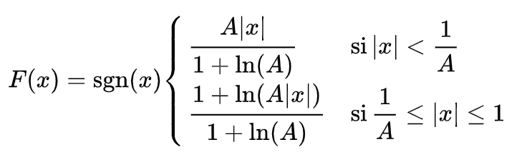

*y el de descompresión:*



*donde:*

*F(z) = es la salida del compresor de voz,*

*F-1(w) = es la salida del descompresor de voz,*

*sgn(z), sgn(w) = es el nivel de sobrecarga, diseñado para la cuantificación no lineal,*

*z = valor de entrada al compresor de voz.*

*w = valor de entrada al descompresor de voz.*

*µ y A = son cantidades adimensionales para conformar las funciones de compresión y descompresión.*

Estas funciones se plasman en las componentes *compresor* y *expansor*.

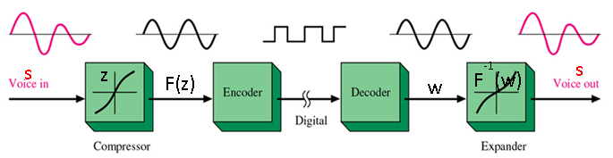

Figura 1: Modulador y Demodulador de ComPanding con PCM.

***3. Materiales y equipo***

*3.1. Una computadora con Matlab.*

***4. Desarrollo***

*4.1. Análisis de los modelos de companding (compressing and expanding) para la* Ley μ, con cuantizador PCM, de acuerdo a la Figura1.

Calcule la compresión y descompresión con respecto a una señal de prueba s(t), aplicando el valor Ley μ = 255 y cuantizador PCM. Puede usar la programación realizada la clase pasada.

La función senoidal es:

s(t)=4*sen(2*pi*f*t)+3*COS(3*pi*f*t)+2*SENO(4*pi*f*t)+1*COS(5*pi*f*t) V.

La frecuencia de la señal es f = 2 Hz, la frecuencia de muestreo = 400 Hz y el muestreo se hace por 2 segundos.

Se deberá codificar a 8 bits y la duración total.

Deberá comentar adecuadamente la programación en Matlab.

Paso 1.

Calcule, genere y despliegue la señal senoidal.

La función que ha venido usando tendrá que modificarla para que genere la nueva senoidal.

Paso 2.

Lleve a cabo la funcionalidad del compresor.

Muestre una gráfica continua de ***F(z)*** vs ***z***. ¿Qué es lo que se muestra dicha gráfica?

Es un contraste entre los valores que hay en F(z) y z, es decir los valores de la señal original y la señal comprimida. El resultado nos indica que son diferentes, puesto que no se muestra la función x=y pero vemos que siguen un patrón claro.

Paso 3.

Lleve a cabo las fases: de la práctica pasada, del Encoder PCM, la transmisión digital y el Decoder PCM.

Paso 4.

Lleve a cabo la funcionalidad del expansor.

Muestre en una gráfica continua de ***w*** vs ***F-1(w)***.

¿Qué es lo que se muestra dicha gráfica?

Se ve de forma similar a la de F(z) vs z pero con dimensiones diferentes al estar normalizada la señal ( -1<w<1) y diferente orientación pero el concepto es el mismo.

Paso 5.

Muestre en una gráfica continua de ***s(voice out)*** vs ***s(voice in)***.

¿Qué es lo que se muestra dicha gráfica?

La relación que hay entre los valores de la señal original y la reconstruida

y ¿cómo debe aparecer la gráfica si el ComPanding se llevó a cabo?

En este caso podemos ver que el resultado se acerca mucho a la función x = y, entonces, podemos concluir que la señal se ha reconstruido de una manera fiable a pesar de las ligeras distorsiones en los extremos.

Reporte 4.1.

Reporte los pasos anteriores, incluyendo programación, gráficas, respuestas a preguntas, incluyendo algún comentario respecto de este modelo de ComPanding.

La señal senoidal conformada por la suma:

**s(t) = 4 * sen(2 * pi * f * t) + 3 * COS(3 * pi * f * t) + 2 * SENO(4 * pi * f * t) + 1 * COS(5 * pi * f * t)**

se ve de la siguiente forma:

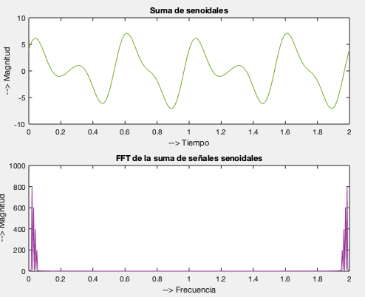

Se normalizó la señal para que quedara entre 1 y -1:

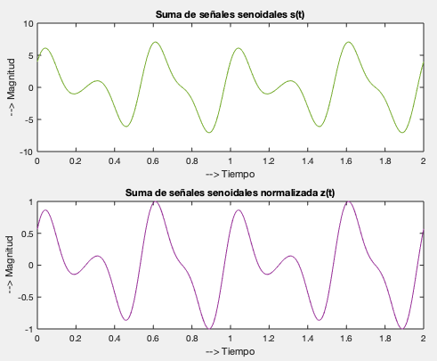

se hizo la comparación entre la señal original y la normalizada:

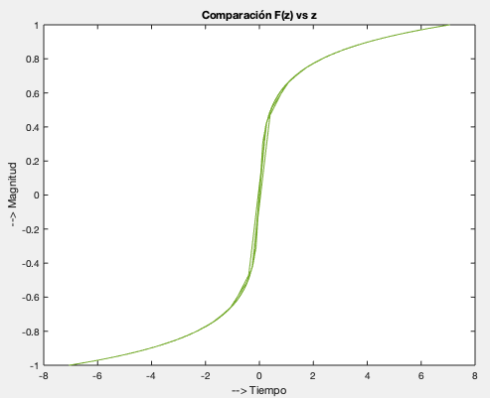

Se muestreo la señal y se calculó su FFT:

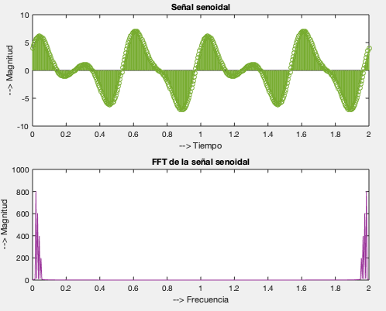

Se cuantizó la señal previamente comprimida:

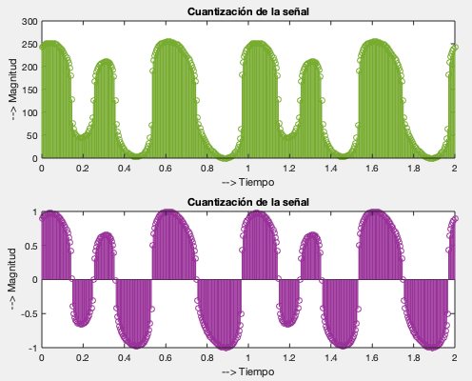

Se generó un tren de pulsos con los datos obtenidos:

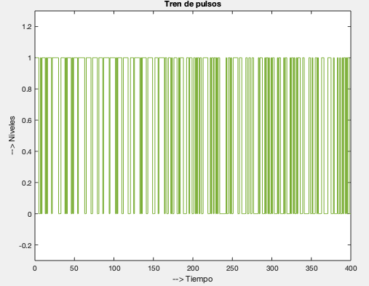

Se recuperó la señal comprimida original:

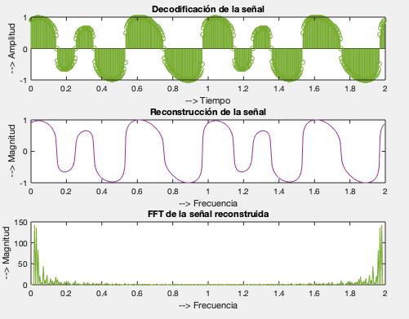

Posteriormente se descomprimió y comparó con la señal original:

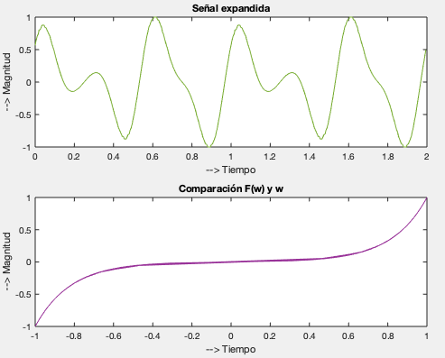

y se regresó a su magnitud original:

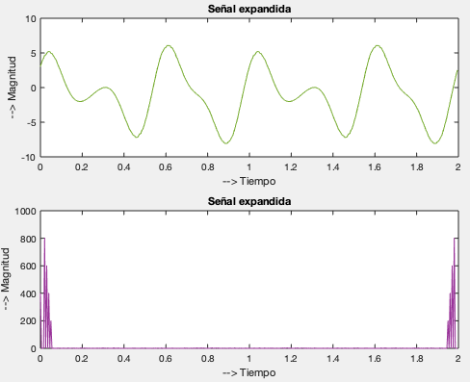

Finalmente se comparó la señal de salida con la de entrada para ver si sí son parecidas:

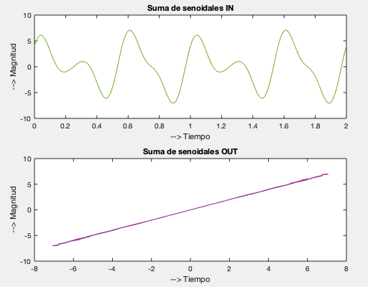

*4.2. Análisis de los modelos de companding (compressing and expanding) para la* Ley Α, con cuantizador PCM, de acuerdo a la Figura1.

Calcule la compresión y descompresión con respecto a una señal de prueba s(t), aplicando el valor Ley Α = 255 y cuantizador PCM. Puede usar la programación realizada la clase pasada.

Analice sólo el caso para



Reporte 4.2.

Repita la funcionalidad de los pasos de la sección anterior, ahora para la Ley A, incluyendo programación, gráficas, respuestas a preguntas, incluyendo algún comentario respecto de este modelo de ComPanding.

La señal senoidal conformada por la suma:

**s(t) = 4 * sen(2 * pi * f * t) + 3 * COS(3 * pi * f * t) + 2 * SENO(4 * pi * f * t) + 1 * COS(5 * pi * f * t)**

se ve de la siguiente forma:

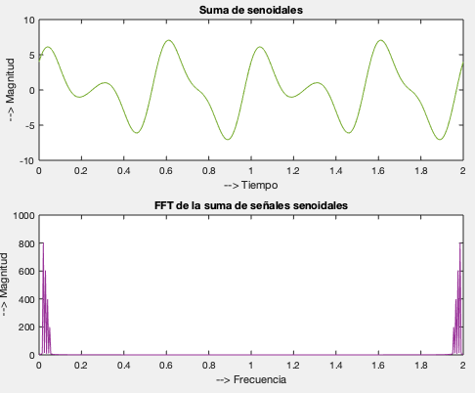

Se normalizó la señal para que quedara entre 1 y -1:

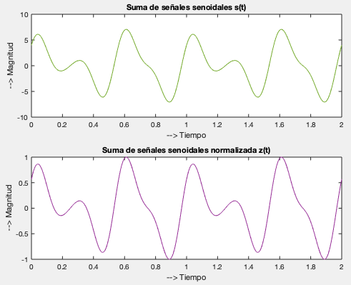

se hizo la comparación entre la señal original y la normalizada:

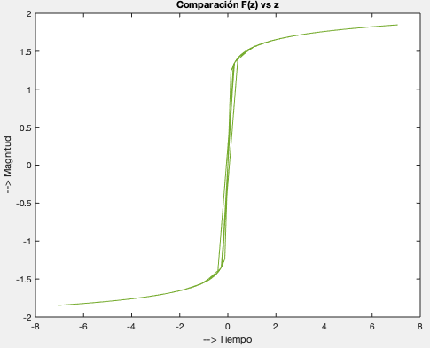

Se muestreo la señal y se calculó su FFT:

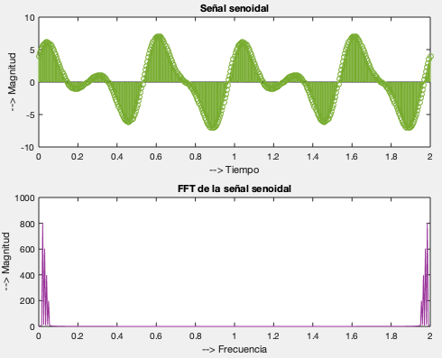

Se cuantizó la señal previamente comprimida:

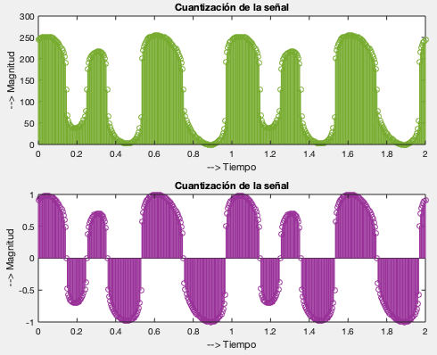

Se generó un tren de pulsos con los datos obtenidos:

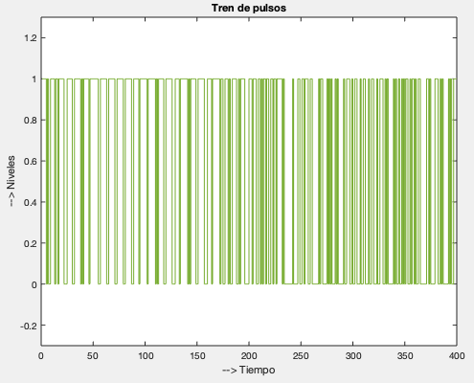

Se recuperó la señal comprimida original:

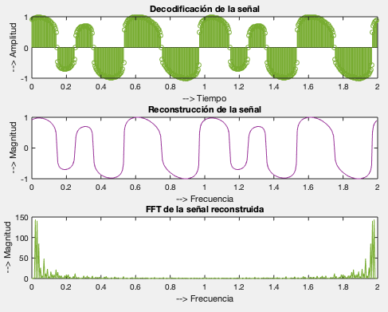

Posteriormente se descomprimió y comparó con la señal original:

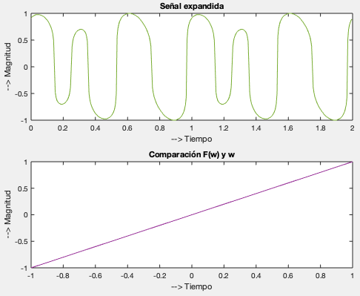

y se regresó a su magnitud original:

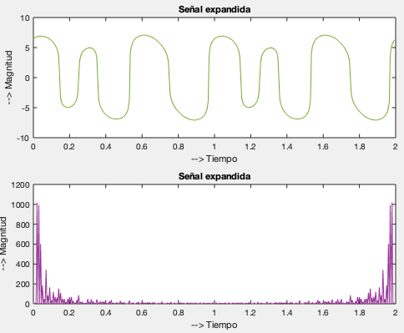

Finalmente se comparó la señal de salida con la de entrada para ver si sí son parecidas:

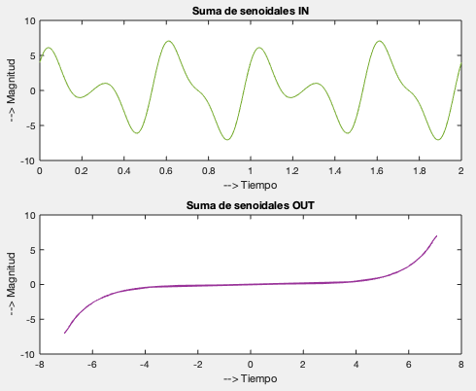

Reporte 4.3.

Reporte un análisis comparativo de las dos leyes de ComPanding de acuerdo a lo visto en esta práctica

Ambas funcionan de manera similar, con resultados muy parecidos, en el caso de la Ley A la matemática utilizada es más compleja y esto ayuda a que se pueda reconstruir mejor la señal, esto se nota de mejor manera al comparar las figuras 8 de cada una; en estas podemos observar claramente que la producida por la Ley A tiene una función x= y sin degradarse.